24/01/2021

Houssem GHEDIRI

ALLIANCE TECHNOLOGIE

Gestion Client VYZYO_OIL

Spécifications techniques

Table des matières

**Gestion des clients** 2

Spécification de gestion des clients 2

# **Gestion des clients**

# Introduction

Ce document a pour objectif de décrire les spécifications techniques du module Gestion Client pour l’application VYZYO-OIL dans le but d’avoir des données clients bien paramétrés, flexible et détaillés.

La notion de gestion de client est primordiale dans tous les projets. Le module client permet de gérer tous ce qui est en rapport avec la création d’un client et de son profile ainsi que la modification de des données client.

Le menu « Client » permet de gérer un espace client et un espace profil client .

# Spécification de gestion des clients

L’espace de gestion de clients permet de gérer les informations sur un client. Un client dans le système est l’émetteur de compte. Il peut avoir un ou plusieurs départements. Un département peut avoir un ou plusieurs services.

L’espace « Client » ouvre une interface CRUD classique, avec une partie recherche et une partie listage des clients. Les actions sur l’objet « client » sont les suivantes :

Ce menu contient des boutons de différentes fonctionnalités. On cite :

* Ajout d’un client : Création d’un nouveau client et création d’un Profil client.

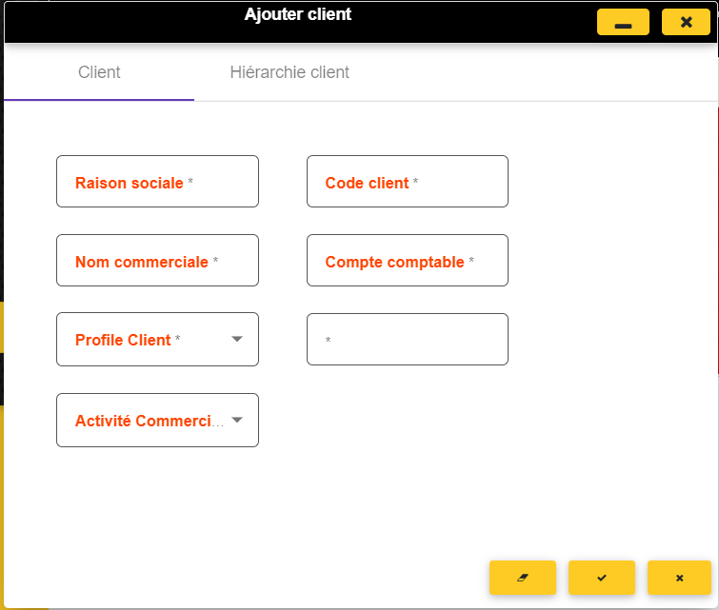

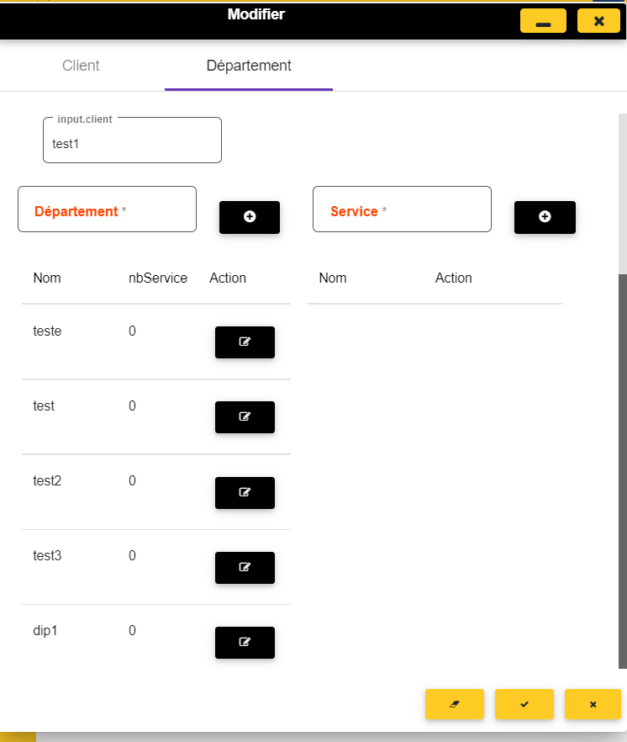

* Rechercher un client par plusieurs critères de recherche
* Type Client : liste à défile
* Secteur : liste à défile
* Type Identification : liste à défile
* Type Facturation : liste à défile
* Raison sociale
* Code client

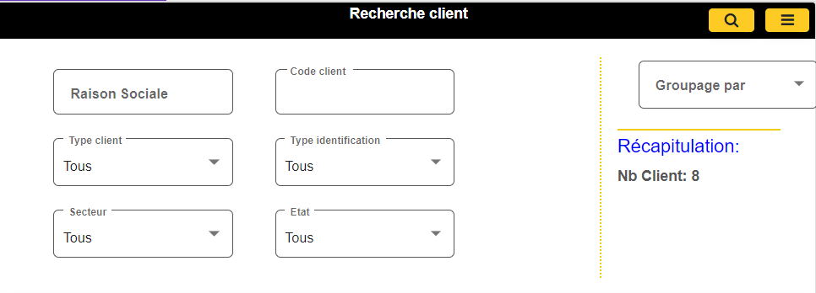

Les types d’un client sont les suivants :

* B2B : Client Moral
* B2C : Client Physique
* Personnel : Personnels d’un client spécifique

Les secteurs d’un client sont les suivants :

* Publique : Client Moral
* Privé : Client Physique

Les types d’Identification sont les suivants :

* RNE : Registre National des Entreprises
* CIN : Carte d'identité nationale
* Matricule : C’est la matricule d’un client de type Personnel.

Les types des activités commerciaux sont les suivants :

* [Agroalimentaire](http://www.guide-des-salaires.com/secteur/agroalimentaire/)
* [Banque / Assurance](http://www.guide-des-salaires.com/secteur/banque-assurance/)
* [Bois / Papier / Carton / Imprimerie](http://www.guide-des-salaires.com/secteur/bois-papier-carton-imprimerie/)
* [BTP / Matériaux de construction](http://www.guide-des-salaires.com/secteur/batiment-travaux-publics-materiaux/)
* [Chimie / Parachimie](http://www.guide-des-salaires.com/secteur/chimie-parachimie/)
* [Commerce / Négoce / Distribution](http://www.guide-des-salaires.com/secteur/commerce-distribution-negoce/)
* [Édition / Communication / Multimédia](http://www.guide-des-salaires.com/secteur/edition-communication-multimedia/)
* [Électronique / Électricité](http://www.guide-des-salaires.com/secteur/electronique-electricite/)
* [Études et conseils](http://www.guide-des-salaires.com/secteur/etudes-conseils/)
* [Industrie pharmaceutique](http://www.guide-des-salaires.com/secteur/industrie-pharmaceutique/)
* [Informatique / Télécoms](http://www.guide-des-salaires.com/secteur/informatique-telecoms/)
* [Machines et équipements / Automobile](http://www.guide-des-salaires.com/secteur/machines-equipements-automobile/)
* [Métallurgie / Travail du métal](http://www.guide-des-salaires.com/secteur/metallurgie-travail-du-metal/)
* [Plastique / Caoutchouc](http://www.guide-des-salaires.com/secteur/plastique-caoutchouc/)
* [Services aux entreprises](http://www.guide-des-salaires.com/secteur/services-entreprises/)
* [Textile / Habillement / Chaussure](http://www.guide-des-salaires.com/secteur/textile-habillement-chaussure/)
* [Transports / Logistique](http://www.guide-des-salaires.com/secteur/transports-logistique/)

Les fonctions accessibles par bouton droit relatives au client sont les suivantes :

* Modifier : Modification d’un client.

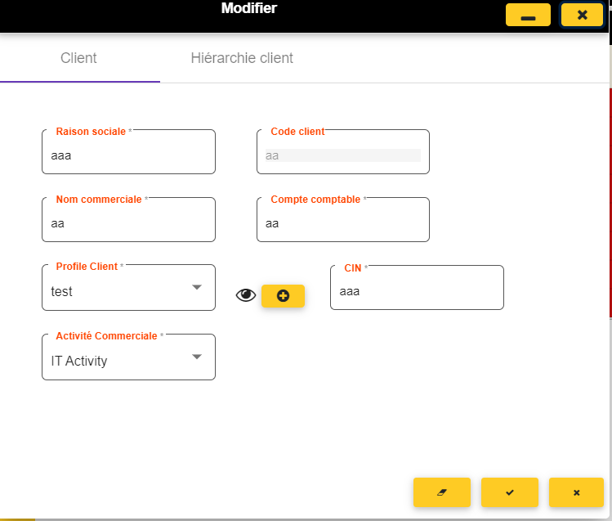

Lors de la modification des données clients,il est possible d’ajouter un nouveau profile client

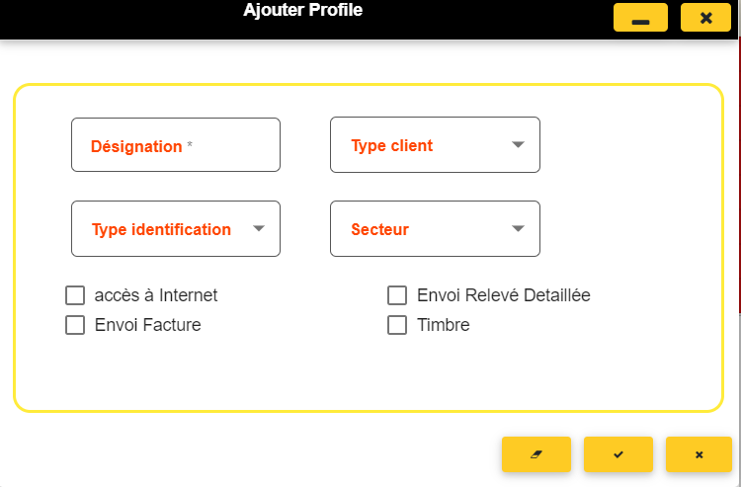

Il est possible également de voir les détails sur le profile client lors de sa modification.

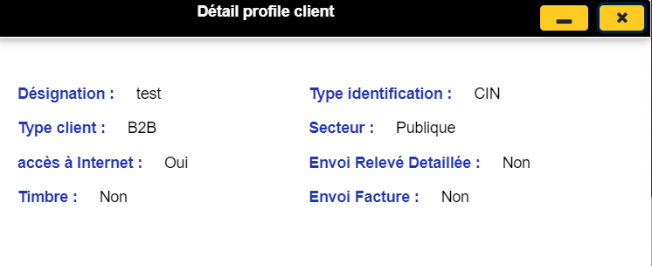

Dans le cas d’un Ajout/Modification d’un client, une fenêtre appelée hiérarchie client permet de gérer les différents départements d’un client choisi et leurs services. Pour les départements et les services, il est possible d’ajouter ou de modifier son nom.

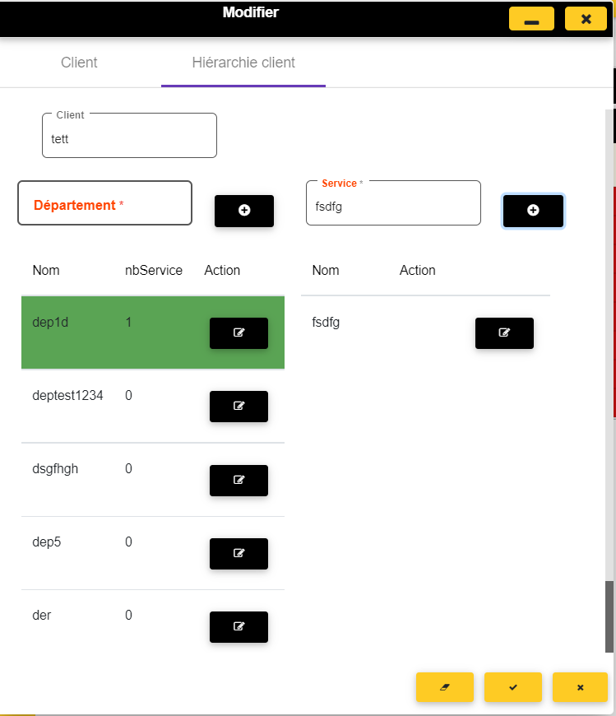

# Spécification de gestion des Profils Clients

Un profil client est une notion qui permet de regrouper des clients qui possèdent des caractéristiques et des informations communes, cette notion est introduite dans le but de faciliter la gestion clientèles.

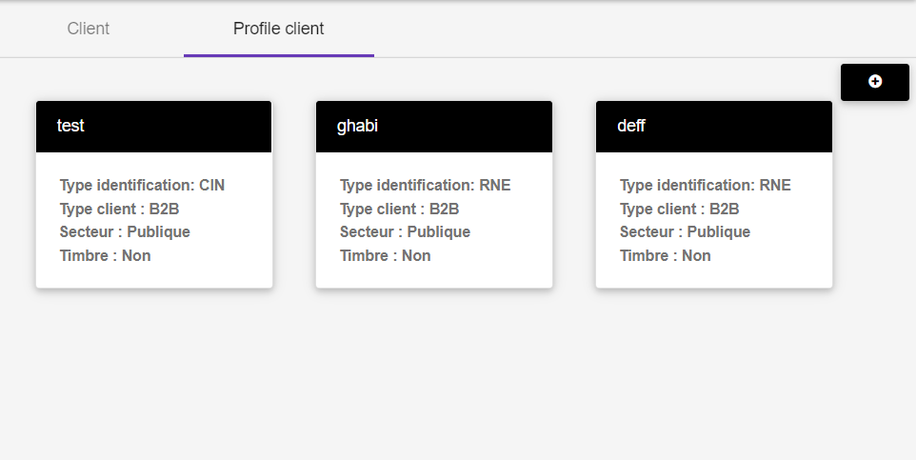

Ce menu contient des boutons de différentes fonctionnalités. On cite :

* Ajout : Création d’un nouveau Profil client.

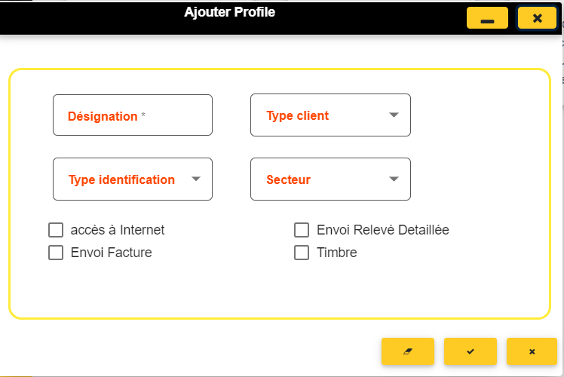

* Supprimer : par un clic sur le profile.

